25.10.2018

Interkulturelle Seniorengruppe in Ansbach feiert 5. Geburtstag
Betreuungsgruppe „Goldener Herbst“ unterstützt russischsprachige Menschen mit und ohne Demenz in Ansbach und der Region

Ansbach - Ende September feierte die Betreuungsgruppe „Goldener Herbst“ der Rummelsberger Diakonie in Ansbach ihren 5. Geburtstag. Seit Oktober 2013 unterstützt und fördert die Fachstelle für pflegende Angehörige in Ansbach mit dem Gruppentreff die Teilhabe von russischsprachigen pflegebedürftigen Menschen mit und ohne Demenzerkrankung am gesellschaftlichen Leben in der Region.

Jeden Montag um 15 Uhr treffen sich aktuell 13 russischsprachige Seniorinnen und Senioren im Haus Heimweg in Ansbach – einer Senioreneinrichtung der Rummelsberger Diakonie – zu gemeinsamen Gesprächen, Aktivitäten und zum Gedächtnistraining. Betreut werden sie dabei von der Leiterin der Fachstelle, Natalie Ivanova und ehrenamtlichen Unterstützerinnen, die alle Russisch sprechen. Für die dementen Migrantinnen und Migranten ist es eine große Erleichterung, dass sie bei ihrer Biografiearbeit von Mitarbeitenden betreut werden, die ihren kulturellen und sprachlichen Hintergrund teilen und verstehen. In dieser vertrauten Atmosphäre blühen die älteren Frauen und Männer auf, werden agiler und interessieren sich wieder stärker für ihre Umwelt.

„Die Betreuungsgruppe ist immer gut besucht und wächst stetig“, sagt Ivanova und freut sich, dass fast alle Gruppenteilnehmerinnen und -teilnehmer mit Angehörigen den Geburtstag in einem asiatischen Restaurant mitfeierten. Die älteren Frauen und Männer genossen den gemeinsamen Abend sowie fernöstliche Köstlichkeiten aus der chinesischen Küche. „Ein Leben ohne den „Goldenen Herbst“ im Haus Heimweg und Frau Ivanova können und wollen wir uns gar nicht mehr vorstellen“, waren sich die Geburtstagsgäste einig.

Stefanie Dörr (1.818 Zeichen)

Ansprechpartnerin
Natalie Ivanova
Tel.: 09819777484
Mail: angehoerigenberatung-ansbach@rummelsberger.net

Fotos und Bildunterschriften
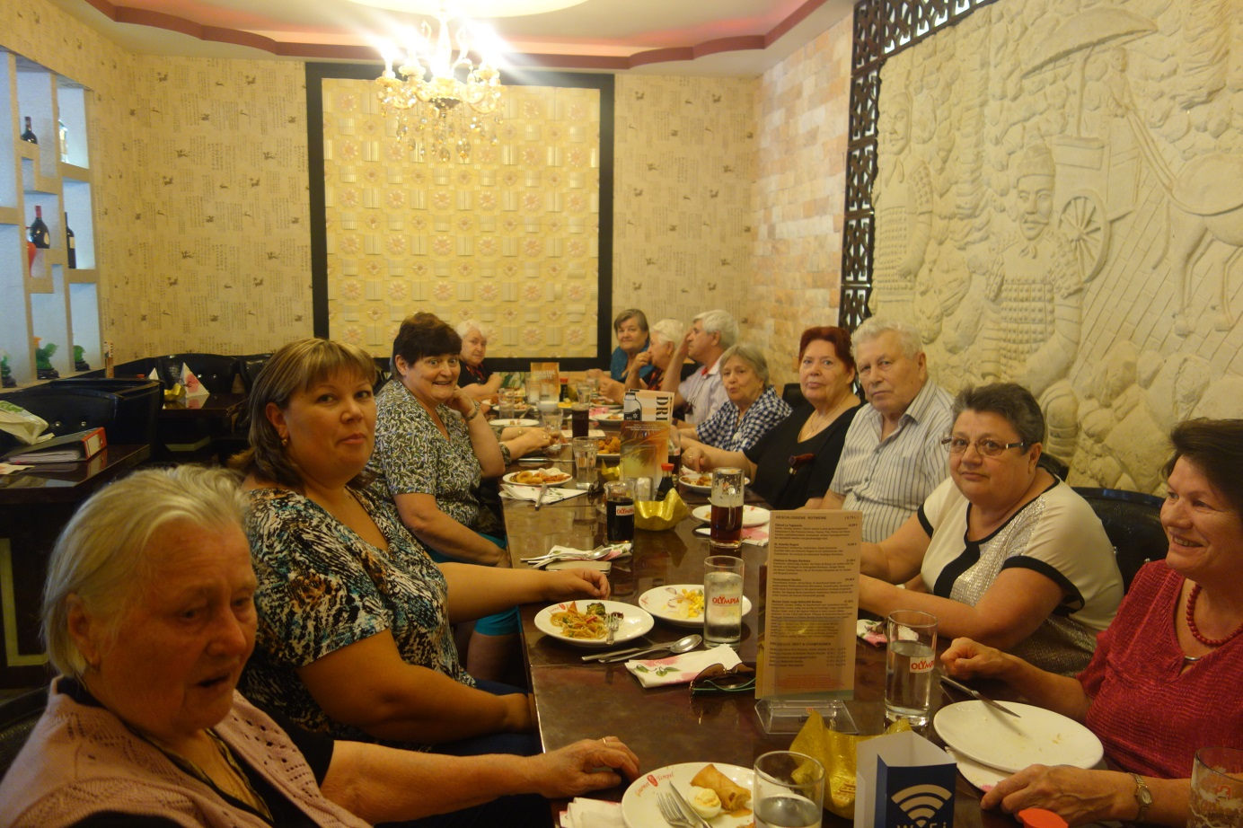
Fünf Jahre interkulturellen Betreuungsgruppe „Goldener Herbst“ in Ansbach: gemeinsam mit den pflegebedürftigen Menschen und deren Angehörigen feierte die Fachstelle für pflegende Angehörige der Rummelsberger Diakonie in Ansbach den Geburtstag bei einem Festessen. Foto: privat

